Witam Państwa oraz moje Słoneczka

Temat Tygodnia : Łąka w maju
Temat Dnia : Wiosna na łące
Propozycje dla rodziców :
1 propozycja
Wysłuchanie muzyki A. Vivaldiego ,, Cztery pory roku -Wiosna ,,
https://www.youtube.com/watch?v=Z_tk-AhlA1o
2 propozycja
Dzieci czytają Rodzicom .

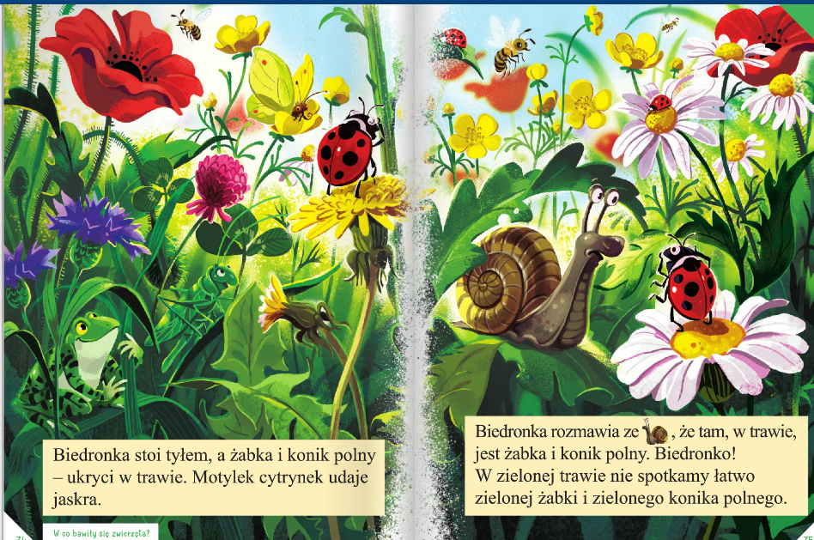

3 propozycja
Zachęcam do pisania literki ,, W ,, jak Wiosna .
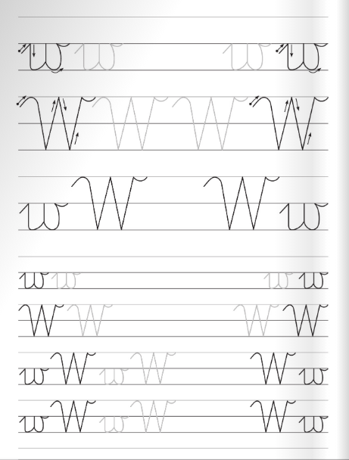

Miłego dnia !!!

